完整的论文标题写在这里（样式：论文标题）
摘要： 摘要内容三百字左右。简述课题和论文的主要内容，如：课题提出了什么问题，经过了哪些分析，遇到了哪些困难，解决了什么问题，得出了什么样的结论等等。三百字摘要内容三百字摘要内容三百字摘要内容三百字摘要内容三百字摘要内容三百字摘要内容三百字摘要内容三百字摘要内容三百字摘要内容三百字摘要内容三百字摘要内容三百字摘要内容三百字摘要内容三百字摘要内容三百字摘要内容三百字摘要内容三百字摘要内容三百字摘要内容三百字摘要内容三百字摘要内容三百字摘要内容三百字摘要内容三百字摘要内容三百字摘要内容三百字摘要内容三百字摘要内容三百字摘要内容三百字摘要内容三百字摘要内容三百字摘要内容三百字摘要内容三百字摘要内容三百字摘要内容三百字摘要内容三百字（样式：摘要内容）
关键词： 关键词一；关键词二；关键词三；关键词四；关键词五（样式：关键词）

English Title Here（修改后重新应用样式：论文标题）
Abstract: Abstract translated from Chinese Abstract translated from Chinese Abstract translated from Chinese Abstract translated from Chinese Abstract translated from Chinese Abstract translated from Chinese Abstract translated from Chinese Abstract translated from Chinese Abstract translated from Chinese Abstract translated from Chinese Abstract translated from Chinese Abstract translated from Chinese Abstract translated from Chinese Abstract translated from Chinese Abstract translated from Chinese Abstract translated from Chinese Abstract translated from Chinese Abstract translated from Chinese Abstract translated from Chinese Abstract translated from Chinese Abstract translated from Chinese Abstract translated from Chinese Abstract translated from Chinese Abstract translated from Chinese（样式：摘要内容）
Keywords: Keyword1; Keyword2; Keyword3; Keyword4; Keyword5（样式：关键词）
目录
摘要 1
Abstract 1
目录 ii
1 绪论 1
1.1 二级标题 1
1.1.1 三级标题 1
1.1.2 代码的格式 1
1.2 图和表的用法 2
2 分析 5
2.1 白日依山尽 5
2.2 黄河入海流 5
2.3 欲穷千里目 5
2.4 更上一层楼 5
3 设计 6
3.1 春眠不觉晓 6
3.2 处处闻啼鸟 6
3.3 夜来风雨声 6
3.4 花落知多少 6
4 结论 7
4.1 故人西辞黄鹤楼 7
4.2 烟花三月下扬州 7
4.3 孤帆远影碧空尽 7
4.4 惟见长江天际流 7
致谢 8
参考文献 9
附录 10

绪论
开场白……（所有论文的正文内容样式设置为：论文正文）
↑↑↑↑↑↑↑↑↑↑↑↑↑↑↑↑↑↑↑↑↑↑↑↑↑↑↑↑↑↑↑↑↑↑↑
注意双击上面的页眉修改为你自己的毕业设计（论文）的课题名称！！！

二级标题
一般，标题之后，次一级标题之前应该写些过渡性的话。

三级标题

四级标题

四级标题

五级标题

五级标题

六级标题

六级标题

五级标题
这里一共给出了六级标题的例子，使用时只需在大纲视图选择合适的级别样式即可，样式的格式已按照要求设置。各级标题的内容仅作为排版的样例，具体内容请与指导老师商榷。
从别的文档中粘贴文字到本文档应该选择“编辑”菜单中的“选择性粘贴”，然后选择“无格式文本”，以免格式受到“污染”。
论文内容完成后，在目录部分点击右键，选择“更新域”，“更新整个目录”确定即可。

四级标题

代码的格式
论文中的代码段落一般不宜过长，一般并不需要完整的代码段落，以能说明问题的代码为主。代码应按习惯缩进，缩进建议用空格符，不宜用Word中的左缩进。为了代码的对齐，往往采用等宽字体，如：“Courier New”等。
模板中设置了样式“代码”，可以选中代码后应用该样式。也可以用下面的代码段使用格式刷工具应用到自己的代码段上。
#include <iostream>
using namespace std;
int main(int argc, char *argv[])
{
printf("你好！");
return 0;
}
下面这段Word的宏代码可以将选中的代码行缩进3个空格：
Sub Indent()
Dim rngSelect As Range
Set rngSelect = Selection.Range
For i = 1 To rngSelect.Paragraphs.Count
rngSelect.Paragraphs(i).Range.InsertBefore Space(3)
Next i
Set rngSelect = Nothing
End Sub

图和表的用法
在论文中图的用法和格式参考如下。
图的标题可以在插入图后“插入”菜单“引用”“题注”，标签选择“图”即可（没有“图”标签新建即可）。为了方便操作，图标题也可以复制后再修改。图片的样式选择“插图”，图标题的样式可以选择“图标题”。如果文中需要引用图片，可以在“插入”菜单“引用”“交叉引用”，引用类型选择“图”，引用内容“只有标签和编号”。例如：如图 1.1所示。
注意如果在论文中粘贴屏幕截图，应选用合适的工具选取有说明性的部分，一般不宜截取整个屏幕。截图后用工具保存为JPG或者PNG格式，作为备份。然后根据论文中的位置修改到合适的尺寸，再插入到Word中。

图 1.1 例图
（前一个1表示第1章，后一个1表示这一章的第1个图）
下面这段Word宏代码可以将全部图片设置为样式“插图”。
Sub SetAllImageStyle()
Dim doc As Document
Dim img As InlineShape
Set doc = ActiveDocument
For Each img In doc.InlineShapes
img.Select
Selection.Style = "插图"
Next
End Sub
论文中表格的用法参考如下。
表的标题可以在插入表格后选中整个表格后“插入”菜单“引用”“题注”，标签选择“表”即可。为了方便操作，表格标题也可以复制后再修改。表格标题的样式可以选择“表标题”。
表格标题的引用同图标题的引用。可以在“插入”菜单选择“交叉引用”，引用类型选择“表”，引用内容“只有标签和编号”。例如：数据如表 1.1所列。
表格的居中和表格后空白设置：右键点击表格后选择“表格属性”，对齐方式选择“居中”，文字环绕选择“环绕”，定位，距正文，下：0.5厘米，左、右：10厘米即可。
下面这段Word宏代码可以将全部表格的对齐方式设置为“居中”。
Sub CenterAllTable()
Dim doc As Document
Dim tbl As Table
Set doc = ActiveDocument
For Each tbl In doc.Tables
tbl.Rows.Alignment = wdAlignRowCenter
Next
End Sub
表 1.1 MsgBox 函数返回值
论文字数要求15000字以上，是指正文部分。摘要、目录、参考文献、附录等不计在内，统计时请注意。
常数 | 值 | 按钮
vbOK | 1 | 确定
vbCancel | 2 | 取消
vbAbort | 3 | 放弃
vbRetry | 4 | 重试
vbIgnore | 5 | 忽略
vbYes | 6 | 是
vbNo | 7 | 否

图 1.2 全垒打

分析
一级标题和二级标题之间，比如这里，最好写一些起承转合的话。

白日依山尽
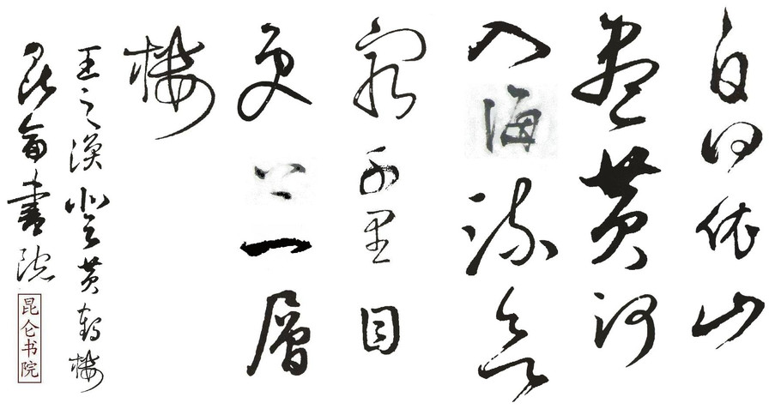
图 2.3 登鹳雀楼

黄河入海流

欲穷千里目

更上一层楼

设计

春眠不觉晓

处处闻啼鸟
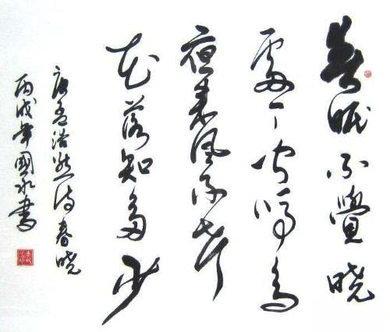
图 3.4 春晓

夜来风雨声

花落知多少

结论

故人西辞黄鹤楼

烟花三月下扬州

孤帆远影碧空尽

惟见长江天际流
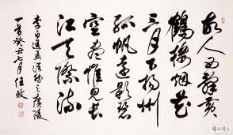
图 4.5 送孟浩然

致谢
致谢内容（注意：不是肉麻的吹捧，不是抒情的散文，是向对你的设计、论文有贡献的人进行感谢）
参考文献
- 下面给出几个参考文献的格式参考（注意：下面都不是真实的例子）
- 匿名，不知道，非常多．计算机实用教程．北京：XX大学出版社，2004，123~234
- [美] Donis Something．Visual X# 2008技术内幕．北京：YYY大学出版社，2007，56~78
- Johns Smith, James Nothing. Programming in C++ or Anything and Something. http://www.world.ic.ac.uk/lab/cplusplus/nothing/index.html 2007
- Anonymous. Something to Say. http://www.somewhere.com/something.html 2007
- 至少10篇
- 其中两篇外文
- 按在文中出现
- 的前后次序
- 排列
附录
附录说明文字。附录篇幅不宜过大。如果文档或程序过多，可以写明附录见所附软盘或光盘。没有请删去此部分内容。

